2022届毕业生推荐表注册说明
就业推荐表是学校以组织名义向用人单位推荐毕业生的书面材料。在没有拿到毕业证、学位证前，《毕业生就业推荐表》是唯一能证明学历的材料。原件只有一份，请妥善保管。

一、登录系统的途径
1. 设备准备
请用笔记本或者台式机，不要用手机登录，否则无法提交。
- 登录
网址http://www.91job.org.cn/login/00000/0
学生用户名为学号，务必要选择苏州科技大学，否则即使密码正确，也无法登录。
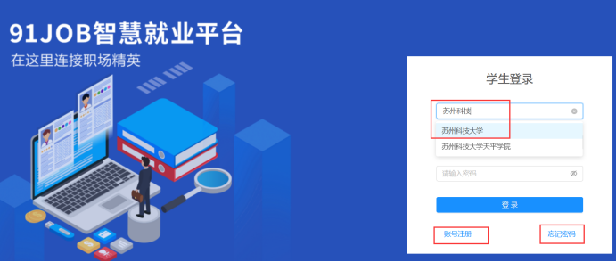

- 忘记密码：
方法一：点击右下角忘记密码
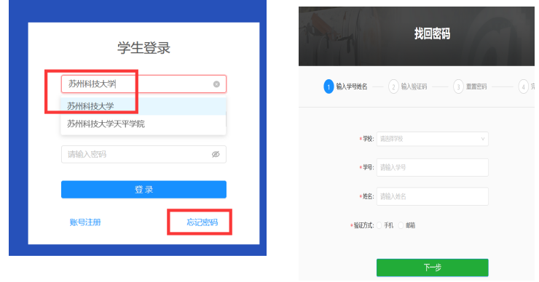
方法二：联系辅导员重置密码，一般初始化密码为身份证后8位

- 进入学生中心首页，点击左边第三个就业推荐表
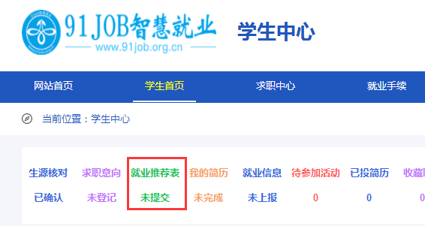

- 填写个人信息和提交
进入推荐表的编辑页面如下图，请按规范填写所有内容，
- 带星号内容为必填内容，每项内容最多200字，否则无法完整显示。如果没有，填写“无”。
- 照片：必须上传证件照，不能上传生活照。如果没有证件照，建议不传照片，打印后直接贴上证件照。
- 请认真核实身份证号，师范生标志，生源地，专业等个人信息。
